常州市新北区新桥街道中心幼儿园（滨江园区）安全教育记录
班 级 | 中五班 | 幼儿人数 | 35
时 间 | 2022年2月23日 | 带班老师 | 谢亚敏、张洁
病毒来了我不怕
一、问题导入，引出“冠状病毒”
1.教师引导幼儿讨论假期时人们的变化。
师：小朋友们，你们的假期都是怎么过的，有没有经常出玩耍呢?
师：你出去的时候有没有发现我们周围的人们有什么变化呢?
总结：小朋友们发现，人们出去的时候都带上了五颜六色口罩;进入超市的时候有穿着白色衣服，戴着眼睛的阿姨量体温;公园里出来玩的小朋友也少了……
2.引导幼儿思考：人为什么会有这样的变化，为什么不能经常出门玩耍，为什么出去了还要戴口罩，量体温；引出“冠状病毒 ”。
师：这是因为我们的生活中出现了一群坏家伙。这群坏家伙来自一个叫病毒的大家庭，有时候小朋友们身体不舒服，有可能是“病毒”和它的同伴在我们的体内里捣乱。
3.教师出示“冠状病毒 ”图片，引导幼儿认识冠状病毒。
师：这次出现在我们生活中的病毒就是它们。你们看它们有几只手?它们有几只脚呢?这些病毒竟然有八只脚，小朋友们觉得这些病毒的脚像什么呢?大人们把这花瓣叫“花冠”，所以这些病毒就叫“长得像花冠的病毒——冠状病毒”。
二、初步了解冠状病毒的危害和传播途径，掌握预防的方法
1.教师讲述冠状病毒的危害。师：冠状病毒是一群坏家伙，它们会悄悄溜进不注意卫生的小朋友的身体里，让小朋友咳嗽、发烧，感觉到不舒服，然后……这个小朋友就生病了。
2.通过游戏，初步了解冠状病毒的传播途径和预防方法。
游戏 1：喷嚏雨
玩法：教师面对幼儿，用喷壶模仿打喷嚏或咳嗽时的状态(注意避免唾沫飞出，仅仅口腔送气即可)。感受到水雾喷洒的小朋友就“中招了”。
教师：如何避免别人打喷嚏或咳嗽的口水落我们的身上?打喷嚏或咳嗽的人应该怎么做?
总结：我们在出门时带上口罩，这样喷嚏或咳嗽时喷出的口水就会落到口罩上，就不会落在我们的皮肤上了；而我们在打喷嚏或咳嗽时要用卫生纸捂住自己的鼻子和嘴巴，用完的卫生纸要丢入垃圾桶。
游戏 2：“病毒”传传看
玩法：、教师将金粉涂在小朋友 A 的手上(要多涂一点，效果更直观)，揉搓一下，然后让这位小朋友摸摸自己的小椅子，再摸摸小桌子。
师：小朋友 A 身上的“病毒”被带到的哪里?现在“病毒”被带到的哪里?这些情况如何避免？
总结：“病毒”的传播能力真是太厉害了，所以小朋友们要勤洗手。饭前便后，打喷嚏或咳嗽后，都要洗，还要按照正确的洗手步骤，用香皂或洗手液好好搓一搓，把“病毒”都洗掉。
游戏3：这样做对吗？
通过判断做法的方式，加深印象教师出示图片，请幼儿判断哪个小朋友的做法正确，哪个是错误的。
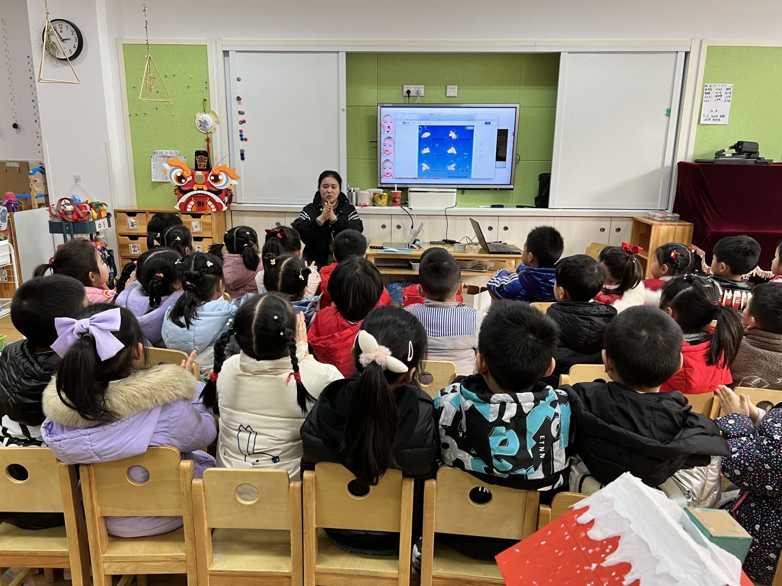
总结：小朋友们，今天我们认识了病毒的威力，真是太强大了，如果我们不注意个人卫生。这群坏家伙很可能悄悄溜进我们的身体里，使小朋友们生病呢。所以啊，我们出门时要戴口罩；如果想打喷嚏或咳嗽时，要用卫生纸捂住口鼻，然后将卫生纸扔进垃圾桶;还要经常按照正确的步骤，用香皂或洗手液把我们的小手洗干净，这样，病毒大军就不会轻易找上门啦。
